Programme Zazen 2023 - 2024
Reprise le Mercredi 6 Septembre à 8h
Dôjô Iokai Shiatsu Paris
98 Boulevard des Batignolles 75017 Paris
T. 0603610603 - jocelyne.derudder@orange.fr - www.TenChiJin-Zen-Kai.fr
Zazen 2023 - 2024
Couleur des Saisons | Mois |  | Dates | Horaires
Automne Rouge
 | Septembre |  | 6 - 13 - 20 - 27 | 8h- 9h30h
 | Portes ouvertes Iokai Shastu : Zazen Mercredi 20 à 8h et à 10h
 | Octobre |  | 4 - 11 - 18 - 25 | 8h - 9h30 h
Hiver Sombre
 | Novembre | Pas de zazen
 | Décembre |  | 6 - 13 - 20 | 8h30 - 9h30
 | Cérémonie Hirano Rôshi le 6/12 de 8h30 à 10h30
 | Janvier |  | 10 - 17 - 24 - 31
Printemps Vert pale
 | Février |  | 7 - 28 | 7h30 - 9h
 | Mars |  | 6 - 13 - 20 - 27 | 7h30 - 9h
Début été Vert intense
 | Avril |  | 3 - 24 | 7h - 8h30
 | Mai |  | 15 - 22 - 29 | 7h - 8h30
 | Juin |  | 5 - 12 - 19 - 26 | 7h - 8h30
Participation : 5,00 €
Prévenir de votre venue par SMS au T. 0603610603
Selon des imprévisibilités quelques dates pourraient être amenées à changer .

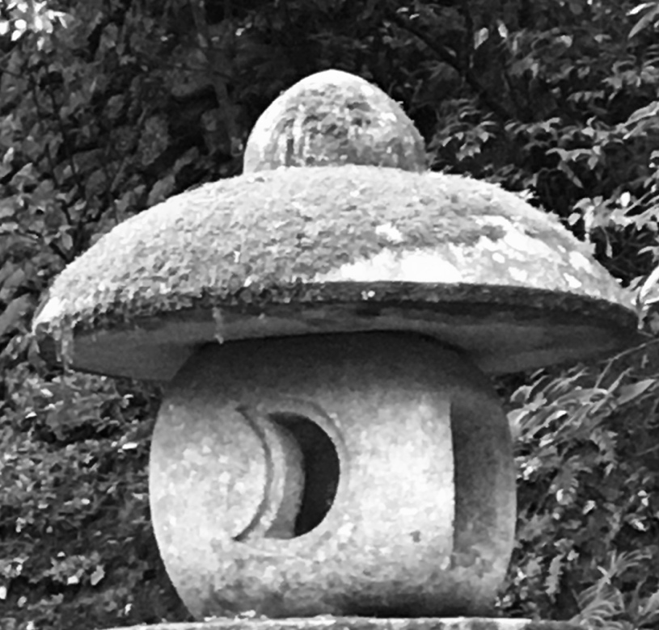
Tsuki. La lumière de la réalité telle quelle. Shôgo-ji 1990

